|Research Article \ Araştırma Makalesi \ Derleme Makale |e-ISSN:2458-9128
Makale Başlığı 16 Punto, İlk Harfleri Büyük, Ortalı Ve Koyu Olmalıdır
İngilizce Başlığı Ekleyiniz
Yazar/yazarlar Adı, SOYADI, gönderim sırasına göre ekleyiniz. Stil bölümünden “Bilgi-Yazar Bilgileri” stili seçilerek oluşturulmalıdır.

To cite this article:
Öz
Stil bölümünden “Metin – Öz ve Abstract” stili seçilerek oluşturulmalıdır. Öz 10 punto ve en çok 250 sözcüğü geçmeyecek şekilde tek sütun olarak yazılmalıdır. Çalışmanın dili Türkçe ise “öz”; İngilizcede ise “abstract” başlığı ile verilmelidir. Lorem ipsum dolor sit amet. Sed assumenda earum et sint omnis et culpa error! Ea perferendis voluptatem ea similique voluptatem qui voluptas maiores hic nisi doloribus! Eum totam debitis aut voluptas tenetur ut dolorem accusantium qui quisquam dolores non debitis molestiae et consequatur aperiam. In distinctio repellendus eum itaque deserunt est aspernatur quas et inventore ducimus non rerum nemo ut omnis earum. Ex voluptatem blanditiis eum officia libero et sapiente dolorum. Ea ducimus debitis eos molestias Quis et voluptatem repudiandae est eaque culpa qui alias nesciunt. Non suscipit reiciendis ea illo dolores et galisum corrupti sed perspiciatis voluptatem vel voluptatem rerum.
Anahtar Kelimeler: 3 ile 5 arasında anahtar kelime yazmalısınız.
Abstract
Stil bölümünden “Metin – Öz ve Abstract” stili seçilerek oluşturulmalıdır. Öz 10 punto ve en çok 250 sözcüğü geçmeyecek şekilde tek sütun olarak yazılmalıdır. Çalışmanın dili Türkçe ise “öz”; İngilizcede ise “abstract” başlığı ile verilmelidir.Lorem ipsum dolor sit amet. Ut voluptas voluptatum et tempore nulla est tempora impedit non suscipit enim sed quae quaerat. Sed eius iure et culpa praesentium aut praesentium minus id voluptatem dignissimos? Ad nulla iste qui voluptatem quis aut reiciendis dolor sed assumenda saepe. Ut dolor tempore ut illum magnam sit dolor inventore id mollitia atque ut illo accusantium. Ut voluptatem dolor eum impedit sequi sit nihil galisum ut velit placeat in dolore nostrum. Sit iure quia qui molestiae quis eum sapiente enim ut eveniet perferendis sit commodi quia sit neque numquam. Quo molestiae earum et fuga nobis et perspiciatis commodi eum laborum deserunt est voluptate asperiores.
Key words: 3 ile 5 arasında anahtar kelime yazmalısınız.

Giriş
Stil bölümünden “Normal;Metin - Normal Makale İçi” seçilerek oluşturulmalıdır. Ana metin yazıları 12 punto, tek sütun iki tarafa dayalı olmalıdır. Lorem ipsum dolor sit amet. Aut doloremque consequuntur est nulla dolorem et iusto nobis et autem voluptas in galisum esse. Aut unde voluptates ab facere possimus non corrupti facilis est sunt expedita. Est veritatis amet sit quia atque est nesciunt quasi. Ut doloremque eveniet aut quas atque qui praesentium pariatur eum tenetur esse et dolorum earum. Sit totam dignissimos a quasi sint cum numquam culpa cum voluptatem harum. Et nihil dolorem in illo sint sed possimus corrupti non ullam incidunt! Eum corporis molestiae id ullam recusandae hic earum nobis sit illum assumenda id voluptas architecto ut culpa nobis qui nostrum totam.
Materyal ve Yöntem
Stil bölümünden “Normal;Metin - Normal Makale İçi” seçilerek oluşturulmalıdır. Ana metin yazıları 12 punto, tek sütun iki tarafa dayalı olmalıdır. Lorem ipsum dolor sit amet. Aut doloremque consequuntur est nulla dolorem et iusto nobis et autem voluptas in galisum esse. Aut unde voluptates ab facere possimus non corrupti facilis est sunt expedita. Est veritatis amet sit quia atque est nesciunt quasi. Ut doloremque eveniet aut quas atque qui praesentium pariatur eum tenetur esse et dolorum earum. Sit totam dignissimos a quasi sint cum numquam culpa cum voluptatem harum. Et nihil dolorem in illo sint sed possimus corrupti non ullam incidunt! Eum corporis molestiae id ullam recusandae hic earum nobis sit illum assumenda id voluptas architecto ut culpa nobis qui nostrum totam.
Etik Önlemler
Bu bölümde araştırma sürecinde gözetilen etik önlemlere yer verilir. Araştırma izinleri, veli onam formları, etik kurul süreci gibi rutin prosedürlerin yanında, mutlaka eğer çocuklardan veri toplandıysa, veri toplama sürecinde alınan önlemler, verilerin nasıl bir ortamda toplandığı, çocukla çalışıldıysa çocuğun çekilme hakkı, velinin detaylı bilgilendirilmesi, verinin nerede/ne koşulda toplandığı, veri toplanırken çocuğun sınıfından/dersinden ayrılması durumunda alınan önlemler, veri toplamak için çocuğa verilen yönerge gibi konular detaylandırılmalıdır. Etik önlem gerektiren bir çalışma olmadığı durumlarda ise buraya neden etik önlem gerekmediğine dair birkaç cümle bilgilendirme yapılmalıdır. Bu bölüm etik bilgilendirmeden ayrıdır. Ayrıca bakınız “Yayın Etiği”.
Bulgular
Stil bölümünden “Normal;Metin - Normal Makale İçi” seçilerek oluşturulmalıdır. Sed tenetur sequi a delectus assumenda quo sunt voluptas est ipsam voluptatum hic odit quia. Id ducimus quidem sit voluptatem cupiditate eum sunt voluptas non velit quia non obcaecati ullam? Non sint quidem quo architecto similique qui neque rerum qui adipisci suscipit est Quis galisum sed quam neque. Eum dolores quibusdam qui atque unde aut quia labore et dignissimos nostrum ut accusantium dolore est iusto accusamus qui voluptas rerum.
Metin içindeki şekil sola dayalı olmalıdır.
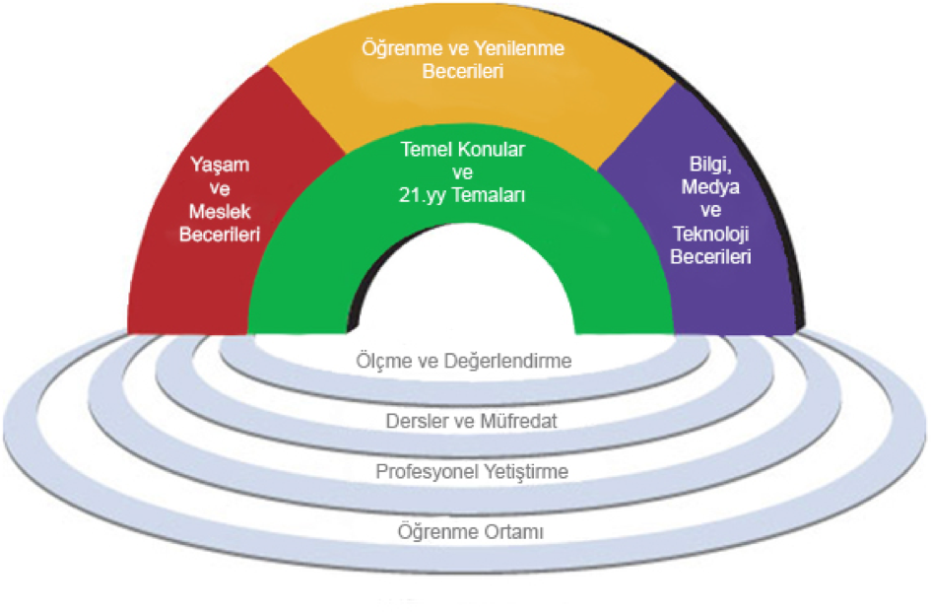
Şekil 1. Stil bölümünden “Bilgi-Metin-Tablo ve Şekil Açıklaması seçilmelidir. Şekil başlığı numarası ile birlikte, şeklin altında, sola dayalı, 10 punto, kelimelerin baş harfleri büyük ve şekil ile başlık arası 1.15 satır aralığı olarak verilmelidir.
Tablo 2. Stil bölümünden “Bilgi-Metin-Tablo ve Şekil Açıklaması seçilmelidir Tablolar, rakamla numaralandırılmalı, tablo başlığı tablonun üstünde, sola dayalı, 10 punto, kelimelerin baş harfleri büyük olarak yer almalı ve metin ile tablo arası 1,15 satır aralığı olmalıdır.
Özellikler | Stil bölümünden “Bilgi-Metin-Tablo ve Şekil Açıklaması seçilmelidir
Çocuğun yaşı |  | 26 18.3 | 142
 | 2-3 yaş | 47 33.1
 | 4-5 yaş | 69 48.6
Çocuğun cinsiyeti | Kız | 77 54.2 | 142
 | Erkek | 65 45.8
Tablo içi 9 punto, tek satır aralığında olmalıdır.
Sonuç ve Öneriler
Ana metin yazıları 12 punto, tek sütun iki tarafa dayalı olmalıdır. Başlık Makale içi 1. Düzey seçilmelidir.
Yayın Etiği
Bu bölümde yazarın veya yazarların araştırmaya katkı oranları, araştırmadaki görevleri, araştırma sırasında aldıkları her türlü maddi-manevi destek, araştırma bir tezden üretilmiş ise tez jürilerinin, komitenin araştırmaya katkısı belirtilmelidir. Başlık Makale içi 1. Düzey seçilmelidir.
Kaynakça
Makalenin sonunda, varsa ek(ler)den önce kaynaklar APA 7 standartlarına göre yazarın veya kurum isminin isim sırasıyla belirtilmelidir. Kaynaklar 10 punto ile paragraf sonu boşluk bırakılarak ardı ardına yazılmalıdır.DOI numarası olan bütün kaynakların doi numaralarına yer verilmelidir. Kaynakça düzenlenirken APA 7 kurallarına göre hazırlayabilirsiniz. Dergimiz “Endnote, Mendeley, Zotero veya Word Başvurular” gibi kaynakça yazım uygulamalarını desteklemektedir.
Örnek

Soyad 1, A. (2024). Tek yazarlı kitap. ABC Akademi. https://doi.org/10.100abcxyz
Soyad 2, A. (2024). Bölümün adı, yalnızca ilk kelime büyük harf. A. Soyad 3 içinde, Kitabın adı, yalnızca ilk kelime büyük harf (s. 250-280). ABC Yayınları.
Soyad 4, A. (2024). Araştırma başlığı, yalnızca ilk sözcük ilk harf büyük. Uluslararası Erken Çocukluk Eğitimi Çalışmaları Dergisi, 1(1), s. 1-20. https://doi.org/10.abc.123456

Exedended Abstract
Stil bölümünden “Normal;Metin - Normal Makale İçi” seçilerek oluşturulmalıdır. Makalede ‘Kaynaklar’ kısmından sonra 750-1000 sözcükten oluşan bir özet bulunmalıdır. Makalenin dili Türkçe ise geniş özet İngilizce, İngilizce ise Türkçe olmalıdır. Makale bu iki dil dışındaki yabancı dillerden biriyle yazılmışsa hem Türkçe, hem İngilizce geniş özet bulunmalıdır. Geniş özet, 12 punto büyüklüğünde, “Times New Roman” karakteri kullanılarak hazırlanmış olmalıdır. Bu bölüm, “Giriş/Introduction”, “Yöntem/Method” ve “Sonuçlar ve Tartışma/Results and Discussion” başlıkları altında düzenlenmelidir. Geniş özette aynen alıntıya yer verilmemelidir.

• Geliş Tarihi: • Kabul Tarihi: • Yayın Tarihi: 2Eğer makale, tez veya proje çalışmasının bir kısmı ya da tamamı yayınlanmamış olmak kaydıyla bildiri olarak sunulmuş bir çalışmaysa, buraya o açıklama konulmalıdır.
3 Yazar unvanı, çalıştığı kurum, anabilim dalı, ülke, mail adresi, orcid ID

